天津“五大战略”机遇叠加 迎来新的黄金发展期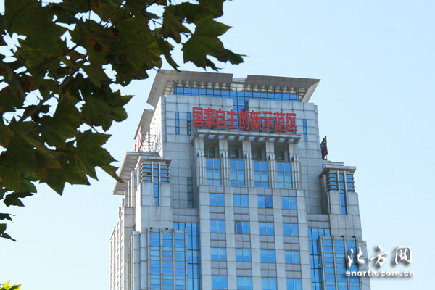
国家自创区（资料图）

当前，天津正面临五大战略叠加的历史性机遇，为未来发展带来前所未有的优势。

一是京津冀协同发展。这是党中央、国务院站在全局和战略高度做出的重大部署。国家出台的《京津冀协同发展规划纲要》，把天津市功能定位为全国先进制造研发基地、北方国际航运核心区、金融创新运营示范区、改革开放先行区，既体现了党中央对天津发展的高度重视和殷切期望，也为天津新时期的发展指明了方向，注入了强大动能，提供了新的历史性机遇。天津将坚持改革统领、创新驱动，坚持优势互补、一体发展，坚持市场主导、政府引导，坚持统筹推进、率先突破，以承接北京非首都功能、强化京津双城联动、服务河北发展为重点，以资源环境承载能力为基础，以现代城镇群建设为载体，以构建长效体制机制为抓手，着力建设全国先进制造研发基地，着力建设北方国际航运核心区，着力建设金融创新运营示范区，着力建设改革开放先行区，努力形成京津冀目标同向、措施一体、功能互补、共建共赢的协同发展新格局，为打造中国经济发展新的支撑带作出积极贡献。

二是自由贸易试验区建设。设立自贸试验区，是党中央、国务院顺应全球经济贸易发展新趋势，统筹国内、国际两个大局，提升我国开放型经济水平的重大决策。2014年12月12日，中国(天津)自由贸易试验区经国务院批准设立。2015年4月21日，天津自贸试验区正式挂牌。天津自贸试验区的实施范围为119.9平方公里，涵盖三个片区：天津港东疆片区30平方公里、天津机场片区43.1平方公里、滨海新区中心商务片区46.8平方公里。天津自贸试验区将坚持以制度创新为核心任务，以可复制可推广为基本要求，努力成为京津冀协同发展高水平对外开放平台，全国改革开放先行区和制度创新试验田，面向世界的高水平自由贸易园区。经过三至五年的改革探索，建设成为贸易自由、投资便利、高端产业集聚、金融服务完善、法制环境规范、监管高效便捷、辐射带动效应明显的国际一流自由贸易园区，为全面深化改革开放注入强大动力活力。

三是国家自主创新示范区建设。2014年底，天津国家自主创新示范区获批，这是我市创新驱动的一件大事，有利于发挥引领带动和服务辐射功能，为创新驱动发展提供战略支撑。2015年1月，市委、市政府出台《关于加快建设天津国家自主创新示范区的若干意见》，举全市之力加快建设步伐。目前，已经制定完成自创区的《发展规划纲要》和《空间布局规划》，组织实施了一批重大科技项目，建立了支持企业创新发展的新机制和管理顺畅、科学高效的管理体制，各项建设工作稳步推进。发展目标是，到2020年，形成“一区多园”的创新发展格局，建成自主创新能力显著增强、高端新兴产业发达、创新和服务体系完善、高水平创新人才聚集、知识产权保护环境优良、创新生态环境优化、富有创新发展活力的创新型园区，成为创新主体聚集区、产业发展先导区、转型升级引领区、开放创新示范区。

四是“一带一路”建设。天津作为亚欧大陆桥东部起点、中蒙俄经济走廊的东部起点和海上丝绸之路的战略支点，桥头堡作用日益凸显。将以港口为龙头，以投资贸易为纽带，以产业为支撑，提升服务辐射、示范引领、资源配置和金融保障等能力，构建全方位、多支点的战略合作新格局。目前，我市已编制完成了《实施方案》，重点做好三方面工作。一是发展多式联运跨境交通走廊，建设津承铁路，完善京津冀通往二连浩特、满洲里口岸的运输网络，打通“津蒙欧”的向北通道；建设津保忻铁路，与新欧亚大陆桥衔接，打通“津新欧”的向西通道，与内地合作建设25个无水港，开展货运多式联运，推进空地联运、空空联运、空海联运取得积极进展。二是建立大宗商品境外生产基地，重点推进铁矿、煤炭、棕榈油等能源资源项目建设。三是积极推动优势企业和产业“走出去”，推动国际产能合作。

五是滨海新区开发开放。滨海新区是我市最大的行政区，总面积2270平方公里。经过多年的开发建设，蓄积的能量正在不断释放，具备了向更高水平发展的基础和条件。2015年，滨海新区地区生产总值9270亿元，“十二五”期间年均增速17.9%，高于全市平均水平5.5个百分点。“十三五”期间，地区生产总值年均增长10%以上，一般公共预算收入年均增长12%以上，将充分发挥龙头带动作用，积极实施新时期“三步走”战略，坚持拓展空间与提升功能并重，全面打造经济社会发展的升级版，率先全面建成高质量小康社会，向国际化创新型宜居生态新城区大步迈进。

这五大战略都在天津实施，为天津发展提供了战略支撑，使天津迎来了黄金发展期。“十三五”时期，天津经济社会发展目标是：基本实现全国先进制造研发基地、北方国际航运核心区、金融创新运营示范区、改革开放先行区的定位，全面建成高质量小康社会。

——建设高质高效、持续发展的经济发达之都。经济保持平稳较快增长，实体经济不断壮大，产业结构优化升级，质量效益明显提高，开放型经济和国际化程度达到新水平，综合实力和城市影响力大幅提升，全市生产总值年均增长8.5%，服务业增加值占全市生产总值比重超过55%。

——建设充满活力、竞争力强的创新创业之都。创新体系更加完善，创新人才大量集聚，自主创新能力显著增强，创新创造活力竞相迸发，全社会研发经费支出占全市生产总值比重达到3.5%，综合科技进步水平保持全国前列。

——建设生态良好、环境优美的绿色宜居之都。生态文明建设加快推进，资源节约型、环境友好型的空间格局、产业结构、生产生活方式基本形成，空气质量、水质达标率显著提高，林木绿化率大幅提升。

——建设文化繁荣、社会文明的魅力人文之都。社会主义核心价值观深入人心，爱国诚信、务实创新、开放包容、崇德尊法的社会风尚更加浓厚，市民思想道德素质、科学文化素质、健康素质明显提高，文化软实力显著增强。

——建设共有共享、安全安定的和谐幸福之都。公共服务体系更加完善、均等化水平稳步提高，民主法制更加健全，生产生活安全有序，居民收入增长和经济增长、劳动报酬提高和劳动生产率提高保持同步，居民主要健康指标达到世界先进水平。

